МОУ СОШ № 29
г. Кострома

Петров
Виктор Иванович

Г. Кострома
Место рождения

7 марта 1920 года
Год рождения

Г. Кострома 1939 год
Дата и место призыва в Армию

Служил в школе бомбардировщиков в г. Мелитополь, 1942 г. Участвовал в обороне Днепропетровска, Запорожья, Сталинграда. Служил в 17 воздушной армии в 672 полку 306 дивизии, участвовал в освобождении Кавказа, Донбасса, Одессы. Участвовал в Курской битве.
Военная служба в период ВОВ и места прохождения службы.

Воинское звание

Июль 1946
Время демобилизации

Г. Кострома, Рабочий проспект, д. 56, кв. 53.
Место жительства в настоящее время

Источником сведений для занесения в Книгу являются:

Военный билет: серия ВР № 170 955
Красноармейская книжка № _________
Архивные сведения военкомата (указать какие)
____________________________________________________________________________________________________________________________________Дата заполнения:

Сведения о наградах, полученных в период Великой Отечественной Войны:

- Медали - «За боевые заслуги», «За оборону Одессы», «За оборону Кавказа», «За победу над Германией», «За взятие Будапешта», «За освобождение Вены».
- Орден Красной Звезды.

Воспоминания

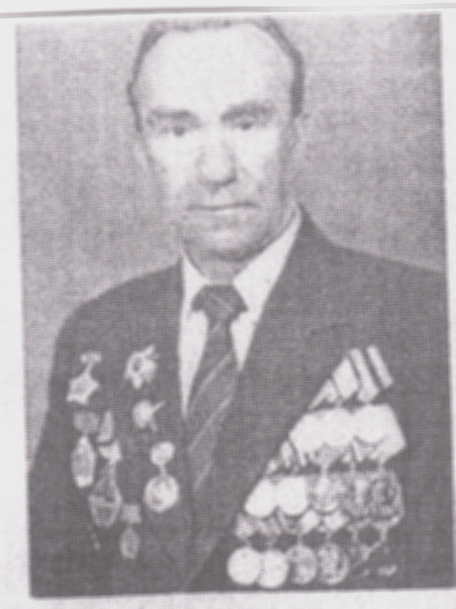
Виктор Иванович – окончил школу № 29 в 1939 году. В этом же году началась его военная служба – он учился в школе бомбардировщиков. И вот наступил роковой 1941 год. Шаг за шагом он освобождал родную землю от фашистских захватчиков. Путь был долгим. От Сталинграда до Вены. Битва под Курском, освобождение Кавказа, Донбасса, Одессы. Самолеты делали по 5-8 вылетов в день. Но об этом, по словам Виктора Ивановича, тогда никто не задумывался, потому что они твердо знали, что нужно защищать каждый клочок земли русской, ибо она наша. И он шел и воевал в Молдавии, Украине, Румынии и Болгарии. Тяжелейшие бои были в Венгрии, когда ликвидировали Будапештскую группировку. В 1945 году у озера Балатон немцы прорвали нашу оборону, вышли в тыл, расстреляли раненых в госпиталях. Но через 3 дня фашистов изгнали.
Войну Виктор Иванович закончил в Австрии, где после 9 мая добивали многомиллионную группировку врага. Вернувшись в Кострому, он работал в драмтеатре им. А. Н. Островского, учился в педагогическом институте и всю жизнь посвятил детям, работал директором в вечерней школе, а затем в школе № 29.

